* Nút 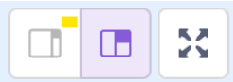 nằm ở góc phải sân khấu có ý nghĩa gì? Hãy thao tác và trả lời câu hỏi trên .

Nút trên là để thay đổi kích thước sao cho phù hợp với nhu cầu sử dụng.